Mendelova univerzita v Brně
Agronomická fakulta

DISERTAČNÍ PRÁCE

Brno 2023 Ing. Jan Zbořil

Mendelova univerzita v Brně
Agronomická fakulta
Ústav xxxxxx
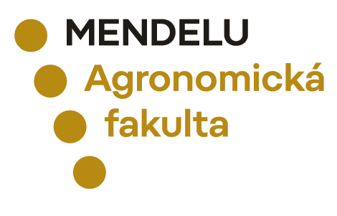
Název disertační práce
Disertační práce
Vedoucí práce: Vypracoval:
doc. Ing. Karel Nový, CSc. Ing. Jan Zbořil
Školitel specialista:
Brno 2023

Čestné prohlášení

Prohlašuji, že jsem práci: …………………………………..……………………………………………………………...
vypracoval/a samostatně a veškeré použité prameny a informace uvádím v seznamu použité literatury. Souhlasím, aby moje práce byla zveřejněna v souladu s § 47b zákona č. 111/1998 Sb., o vysokých školách a o změně a doplnění dalších zákonů (zákon o vysokých školách), ve znění pozdějších předpisů, a v souladu s platnou Směrnicí o zveřejňování závěrečných prací. Prohlašuji, že tištěná podoba závěrečné práce a elektronická podoba závěrečné práce zveřejněná v aplikaci Závěrečné práce v Univerzitním informačním systému je identická.
Jsem si vědom/a, že se na moji práci vztahuje zákon č. 121/2000 Sb., autorský zákon, a že Mendelova univerzita v Brně má právo na uzavření licenční smlouvy a užití této práce jako školního díla podle § 60 odst. 1 autorského zákona.
Dále se zavazuji, že před sepsáním licenční smlouvy o využití díla jinou osobou (subjektem) si vyžádám písemné stanovisko univerzity, že předmětná licenční smlouva není v rozporu s oprávněnými zájmy univerzity, a zavazuji se uhradit případný příspěvek na úhradu nákladů spojených se vznikem díla, a to až do jejich skutečné výše.

V Brně dne:………………………..
……………………………………………… podpis

